**UNIVERSIDAD AUTÓNOMA DE**

**SAN LUIS POTOSÍ (UASLP)**

Facultad de ingeniería

Computación e informática

Materias

BASES DE DATOS B

TECNOLOGÍA INFORMÁTICA

Tutor

DRA. NAVA MUÑOZ SANDRA EDITH

Proyecto

SISTEMA PARA LA ADMINISTRACIÓN DE

UNA TIENDA DE ABARROTES

**MANUAL DEL USUARIO**

**APLICACIÓN ANDROID**

Autor

JIMÉNEZ PIÑA

DANIEL FELICIANO

**Interfaz de Autenticación:** Estas interfaz tiene los siguientes campos:

* Usuario: Es el número telefónico del cliente.
* Contraseña: palabra alfanumérica de tamaño mínimo de 8 caracteres.
* Al hacer clic en el botón 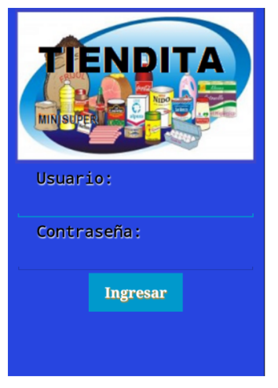 valida los datos.



**Interfaz de Conexión y Carga:** En esta interfaz se verifica que el cliente exista y la contraseña sea correcta.

* Si los datos son correctos muestra el catálogo de categorías.
* Si los datos no coinciden manda un mensaje al usuario y se regresa a la interfaz de autentificación.

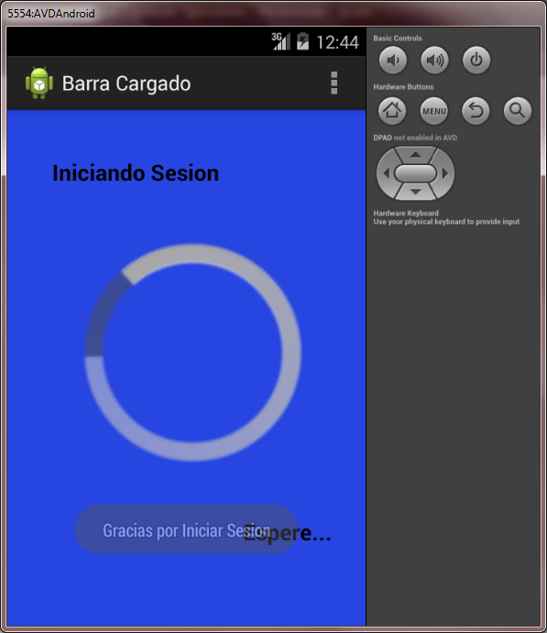

**Interfaz Catálogo de Categorías:** Una vez autentificado el cliente, se le muestras una lista de las categorías ordenadas alfabéticamente.

* Al hacer clic en el botón 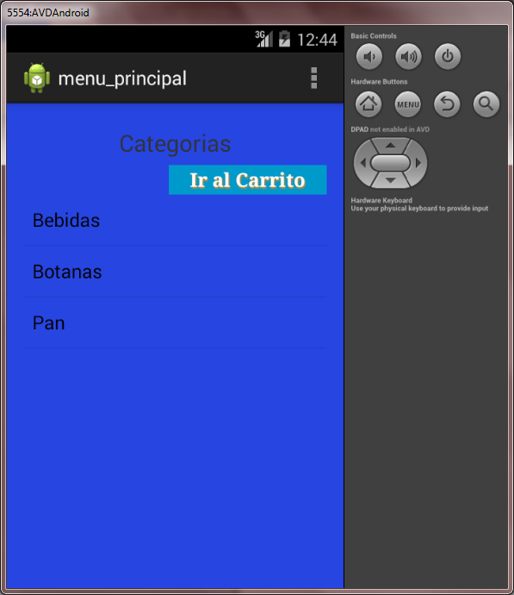 muestra la interfaz de carrito.
* Al hacer clic en el nombre de una categoría, muestra la lista de los productos que están dentro de la categoría.



**Interfaz Catálogo de Productos por Categoría:** Cuando se selecciona un nombre en la interfaz de categorías muestra una lista de todos los productos incluidos en ella.

* Al hacer clic en el botón  muestra la interfaz de carrito.
* Al hacer clic en el nombre de un producto, muestra el detalle del producto.

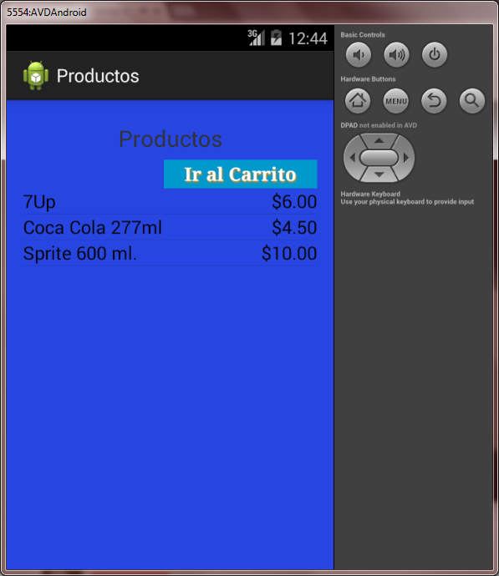

**Interfaz Detalle del Producto:** Al seleccionar un producto se muestra más a detalle su información.

* Al hacer clic en el botón  muestra la interfaz de carrito.
* El campo cantidad por default está en 1, se puede modificar según la necesidad del cliente.
* Al hacer clic 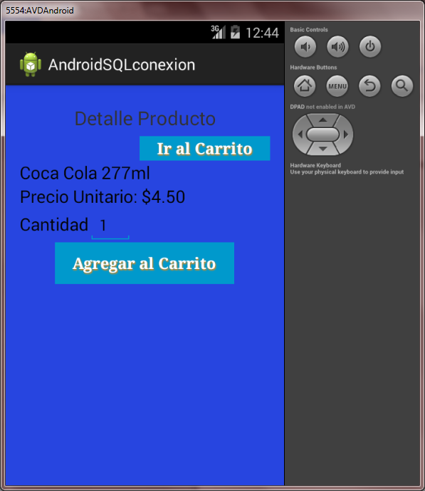 el producto es agregado al carrito.



**Interfaz Carrito:** Una vez agregados todos los productos deseados por el cliente se muestran la lista en esta interfaz, para posteriormente confirmar el pedido.

* Al hacer clic 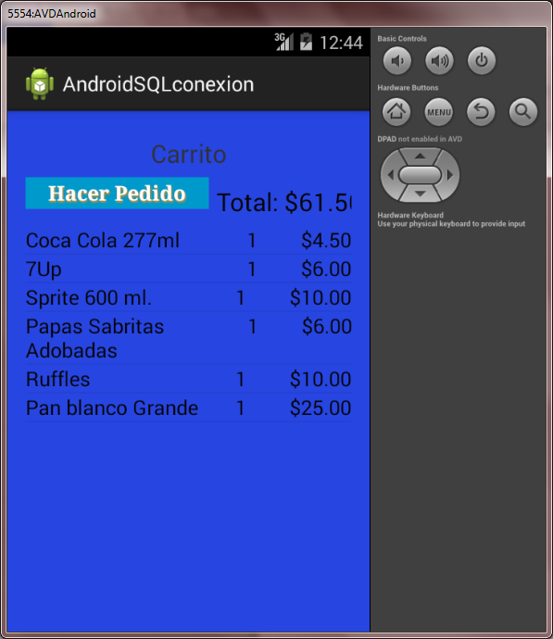 se confirma el pedido y se le muestra al tendero.

